台中市信義國小 九十四學年度 上學期 自然與生活科技 第一次學習評量
命題者：袁桂瑛 三 年（ ）班 （ ）號 姓名：

小明上完自然課第一第二單元以後，老師說要以闖關遊戲的方式來進行評量。他雀雀欲試，想大顯身手。出發吧！小朋友，請和小明一起有勇氣的接受挑戰。字
※第一關
－－－丟丟樂：每答2分

＆請將意思對的圓球丟進○籃子，意思不對的圓球丟進×籃子。
○
① ② ③ ④ ⑤ ⑥ ⑦ ⑧ ⑨ ⑩
- 號球：我們可以依顏色、形狀或大小，將葉子做分類。
- 號球：一朵花通常含有花瓣、花蕊和花萼。
- 號球：菠菜的根是由很多粗細相似的根所組成。
- 號球：木瓜的果實內通常有許多黑色的種子。
- 號球：大王椰子樹的莖長得又彎又細長。
×
- 號球：針掉到地毯上，可以用磁鐵把它吸起來。
- 號球：磁鐵靜止時，會指向東西方向。
- 號球：磁鐵上下加了兩片鐵片，最主要是增加磁鐵的吸力。
- 號球：磁鐵隔著空氣可以吸鐵製品。
- 號球：迴紋針可以吸在冰箱的外殼上。
※第二關
－－－葉子分類：每個【】2分 內每個代號1
分
＆請根據葉片不同的特徵將葉子圖卡分成兩堆：
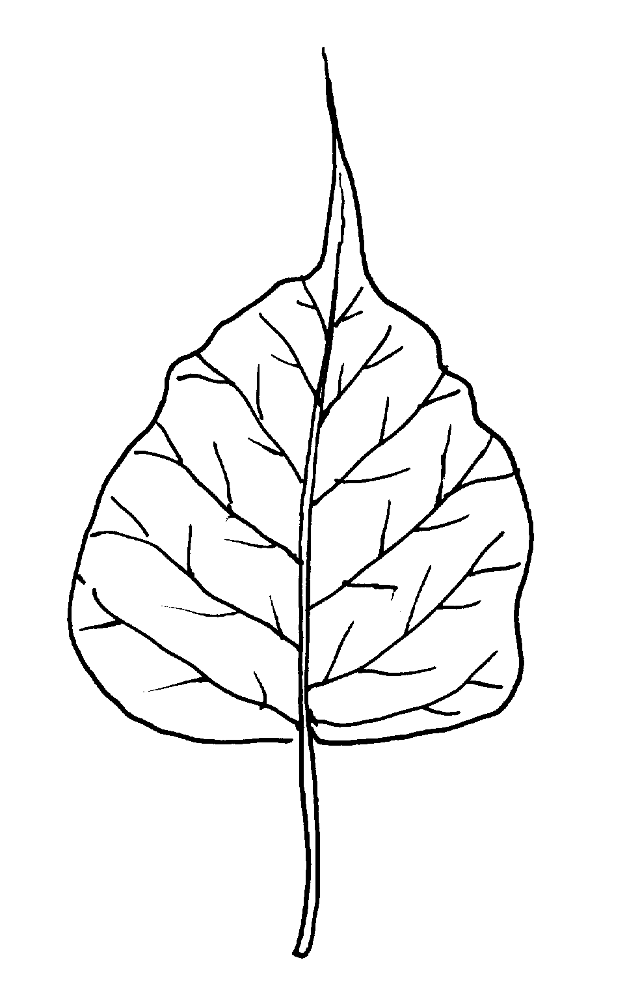
①.昭和草
②扶桑
③竹子
④榕樹葉
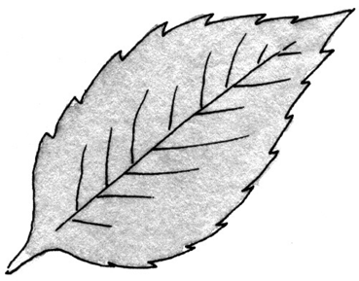
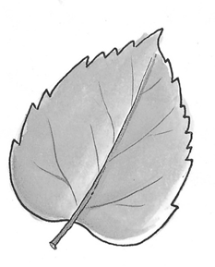
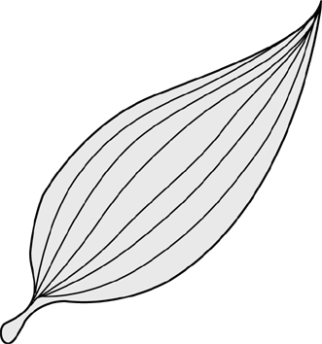
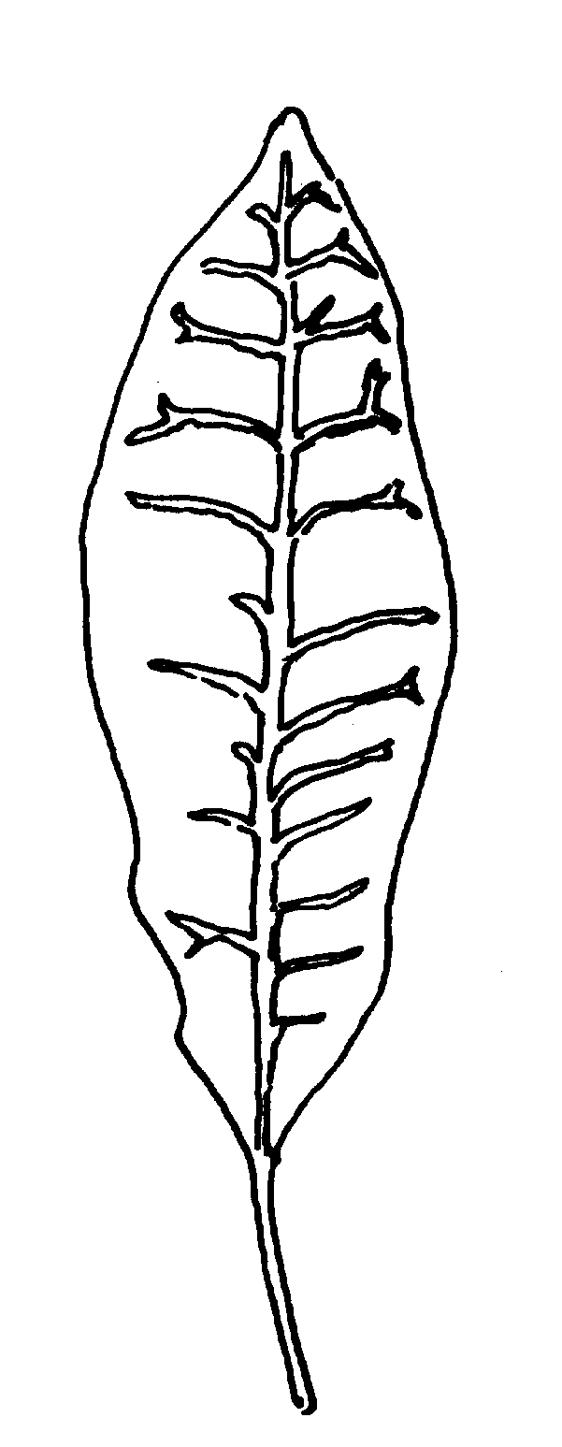

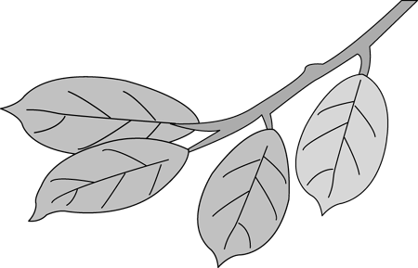

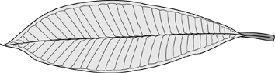
. ⑥變葉木
⑧菩提樹
⑤緬梔
⑦彩葉草
我想以【 】分成兩堆


請把代號填入

是【 】一堆 不是【 】一堆

※第三關
－－－水果大餐 每答2分

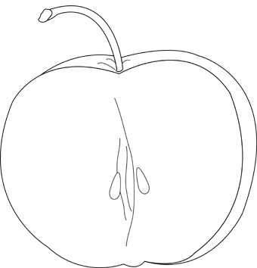
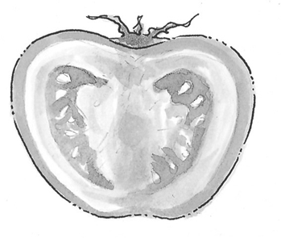
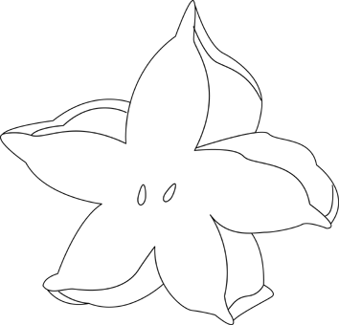
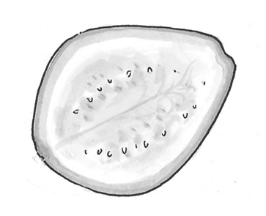
＆請將水果切開，看看下圖各是哪一種果實的切面？請連連看：
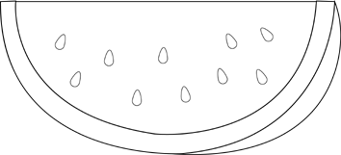

˙
˙
˙
˙
˙

ㄅ.西瓜 | ㄆ.番茄 | ㄇ.蘋果 | ㄈ.芭樂 | ㄉ.楊桃
－－－玩磁鐵：每答2分
※第四關

＆玩法一 | ＆玩法二 | ＆玩法三
將 5 個環形磁鐵，一個接一個套入竹筷中，結果如下圖，請看圖回答問題：  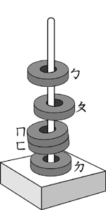  1相吸的 磁鐵是（）和（）。  2如果把ㄅ換邊再套入竹筷中，ㄅ和ㄆ一靠近會互相（ ）。  3ㄈ和ㄉ是相吸還是相斥？（ ）。 | 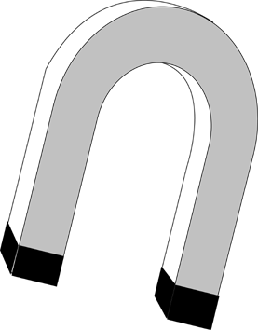  隔著水，哪些物品可以被磁鐵吸住？請圈起來。 | 利用磁鐵可以玩哪些遊戲？請在□打ˇ
 |  | 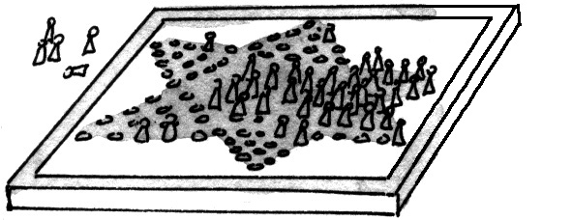 | 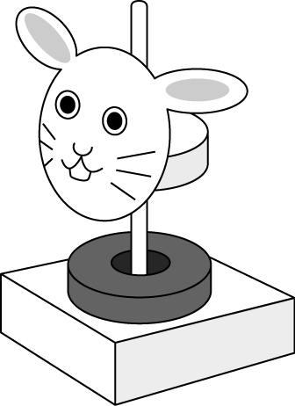

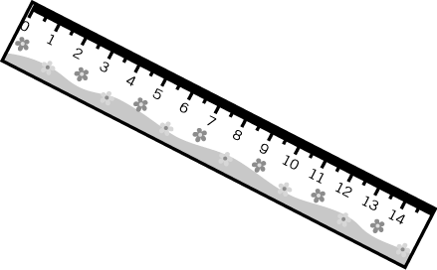

錢幣 塑膠尺
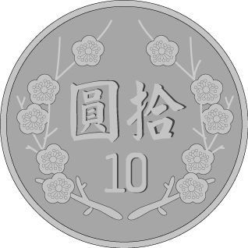

刀片 迴紋針

 |  | □磁鐵跳棋 | □磁力娃娃
 |  | 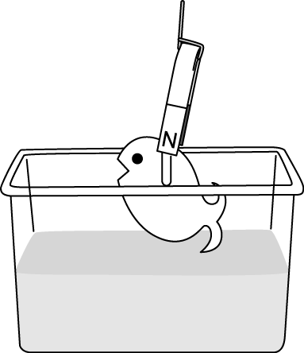 | 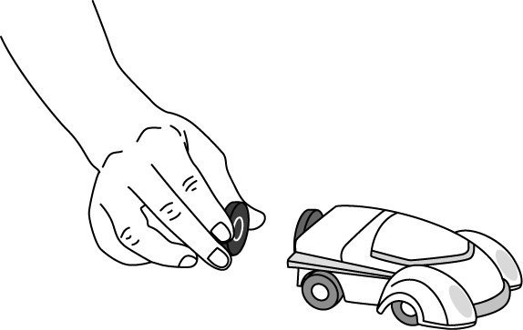
 |  | □釣魚遊戲 | □磁力車
※第五關
－－－搶答高手：每答3分

＆每張卡片上都有一個題目，請將正確的答案搶答出來，就可以進入最後一關。加油！加油！
1.（ ）下列哪一種植物的葉子像愛心形？① 二葉松② 馬纓丹③ 酢漿草④榕樹。
2.（ ）哪種果實的種子只有一顆？① 芒果② 香瓜③芭樂④蘋果。

3.（ ）想被裝有磁鐵的釣竿釣起，魚身上必須裝上？①迴紋針②膠帶③黏土④小紙片。
4.（ ）生活中，哪裡可以發現磁鐵加裝鐵片的情形？①機車大鎖②膠臺③門擋④鬧鐘

6.（ ）磁鐵可以隔著物品吸引鐵釘，是因為磁鐵具有？①電力②魔力③斥力④吸力。
5.（ ）哪一項不是利用植物製成的？①竹橋②塑膠袋③毛巾④報紙。

※第六關
恭喜你和小明成功過關。請在下面寫上你對自然老師的感謝或學習後的心得。用畫的也可以喔！
此題2分
政見發表：每答3分
－

＆如果你是綠色學校的環保小署長，你如何宣導學生保護環境中的植物？請將正確的方法在□中打ˇ。
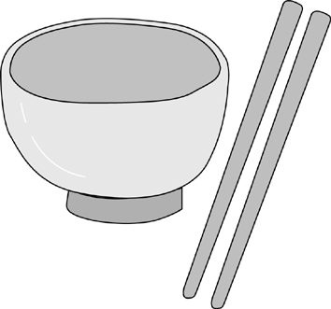  1自備餐具□ | 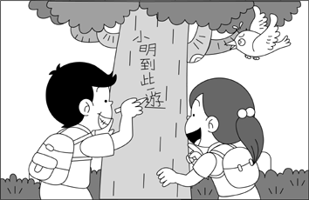  2不在樹上刻字□
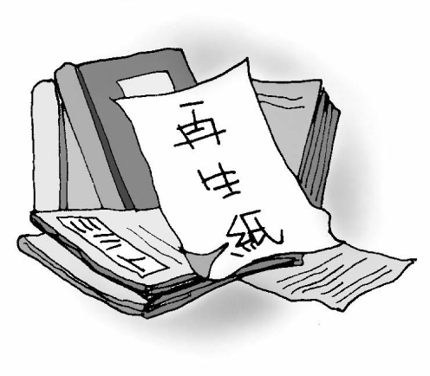  3選用再生紙□ | 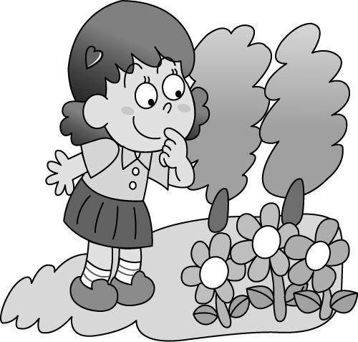  不攀折花木□

